**Faszination Fliegerei**

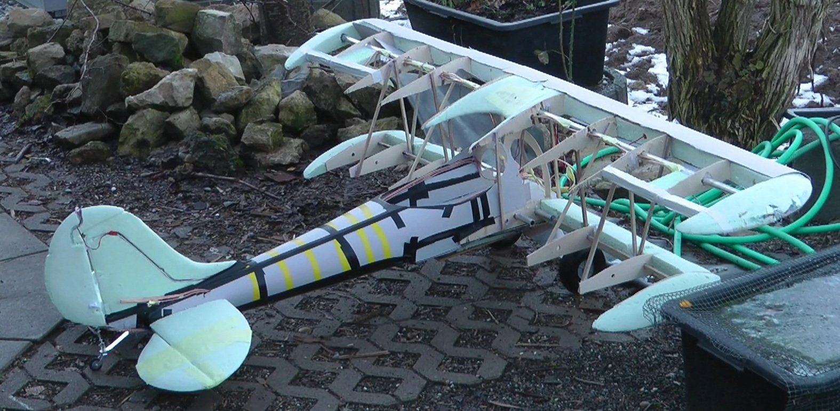

Hallo zusammen mein Name ist Johannes Mahling und ich bin für den physischen Bau unseres Flugsimulators verantwortlich.

Ich bin schon seit meiner Kindheit fasziniert vom Thema Fliegerei, Flugzeuge und Aviatik. Zunächst bastelte ich Flugzeuge aus Toilettenpapier-Rollen. Mit der Zeit wurden diese Flugzeuge immer grösser, bis ich als Abschlussarbeit in der Schule einen Doppeldecker baute. Dieser war schon so ausgetüftelt, dass ich mit einer Fernsteuerung die Klappen bewegen und das Flugzeug rollen lassen konnte. Der Pilot bewegte seinen Kopf in die Richtung, in die das Flugzeug rollte.

Das aber reichte mir nicht. Ich wollte mich gerne selber fühlen, wie ein Pilot. Und so zimmerte ich aus alten Latten ein Cockpit und bemalte Pappe. Obwohl dieses Gestell sehr rudimentär an einen Flugsimulator erinnert, hatte ich ihn schon ausgestattet mit Leuchtdioden und einem kleinen akustischen Signal.

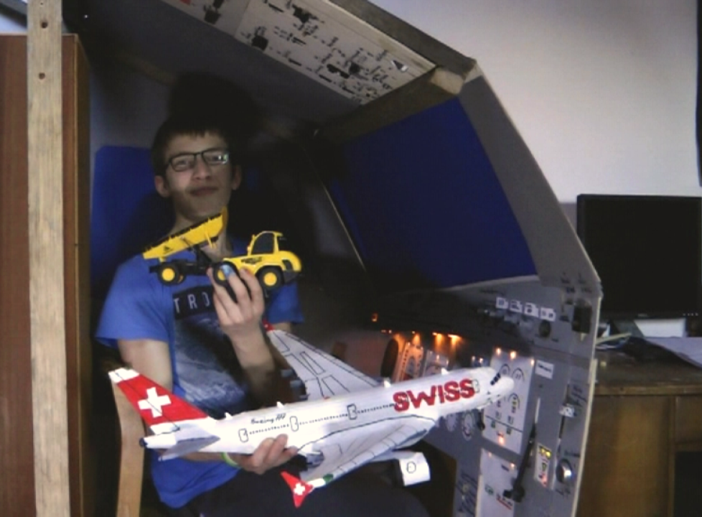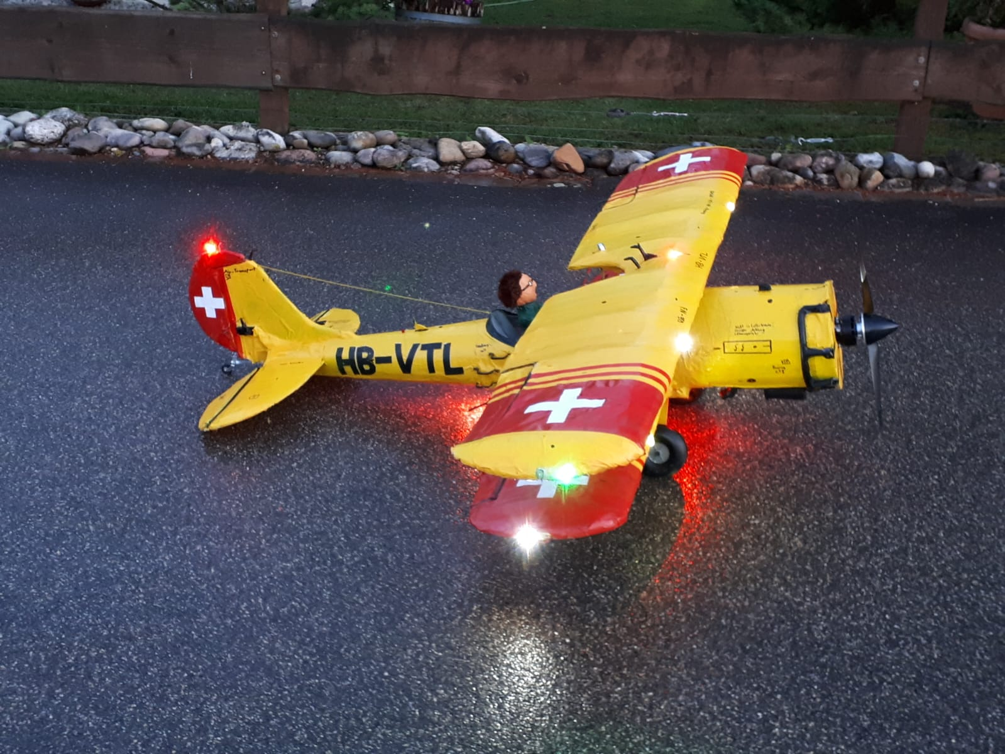

Das Projekt Open 320 Neo entstand vor etwa eineinhalb Jahren, als ich begann, meinen ersten wirklichkeitsnahen Flugsimulator zu bauen. Schnell wurde mir jedoch klar, dass ein solch komplexes Vorhaben alleine kaum zu realisieren ist.

Glücklicherweise lernte ich Samuel Hafen und Elija Kaeser kennen, die sich bereit erklärten, mich bei diesem Projekt zu unterstützen. Der ursprüngliche Simulator war zwar ein guter Anfang, bestand aber aus günstigen Materialien und war weit entfernt vom authentischen Airbus-Design. Deshalb habe ich mich dazu entschieden, diesen ersten Prototypen zu verschenken und gemeinsam mit meinem Team ein neues Cockpit zu bauen – und zwar ein 1:1 Nachbau eines Airbus A320 NEO aus hochwertigen Materialien und auf Basis besserer Pläne.

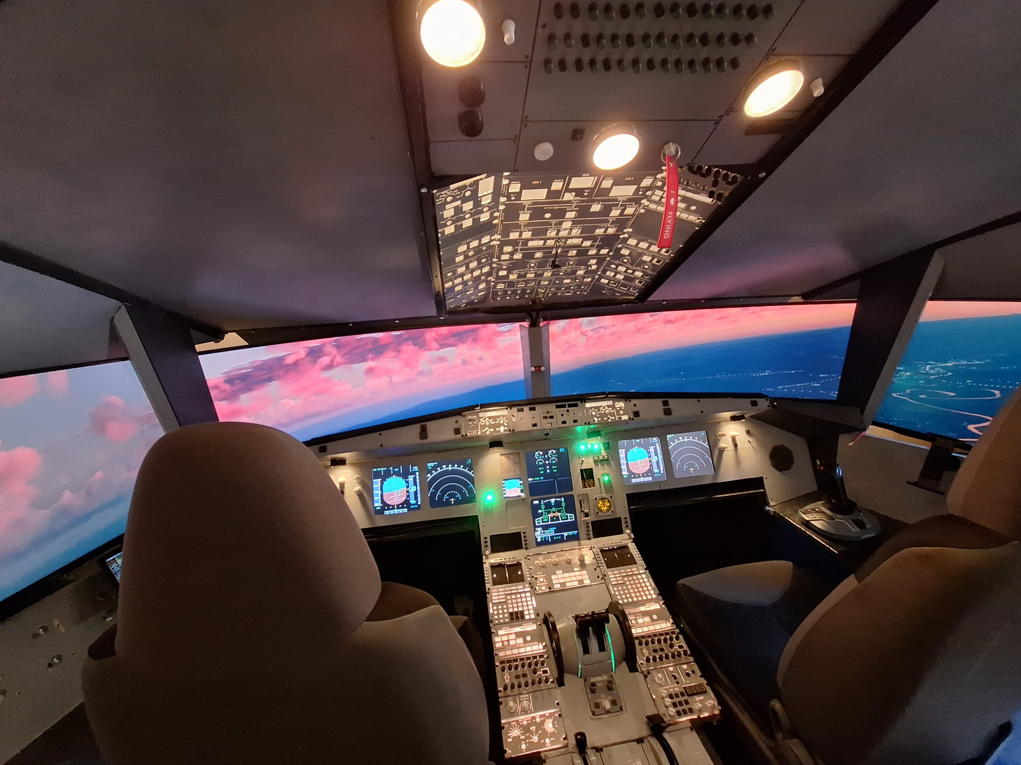

Mein erster Flugsimulator

**Physischer Bau**

**Das neue Cockpit**

Der neue Simulator ist um einiges aufwändiger und komplexer gestaltet. Unser Ziel ist es, ein möglichst realistischen Eindruck vom Fliegen zu schaffen – mit originalgetreuer Anmutung und Bewegungen über eine hydraulische Plattform. Dafür haben wir ein Kreuzgelenk angeschafft, auf dem das gesamte Gewicht der Kabine ruhen wird.

Das Kreuzgelenk ermöglicht eine Bewegung der Cockpit-Kabine mithilfe von zwei Hydraulikzylindern – einer an der Front, einer an der Seite. So können wir Neigungen simulieren und das Flugerlebnis noch realistischer gestalten.

Da das Gelenk relativ niedrig gebaut ist, habe ich zusätzlich eine Stahlerhöhung geschweisst, um einen grösseren Neigungswinkel zu ermöglichen und die Bewegungen natürlicher wirken zu lassen.

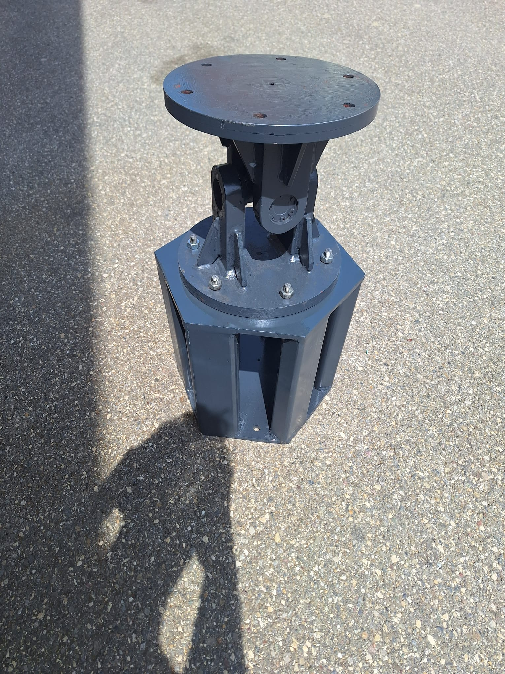 Bild des fertigen Kreuzgelenks

**Bau des Sidestick-Gestells – 13.04.2025**

Am 13.April habe ich mit dem Bau des Gestells für den Sidestick – sowohl auf Piloten- als auch Copiloten Seite – begonnen. Da die originalen Pläne und Masse von Airbus leider nicht öffentlich verfügbar sind, war eine aufwändige Recherche notwendig, um orginalgetreue Abmessungen zu erhalten.

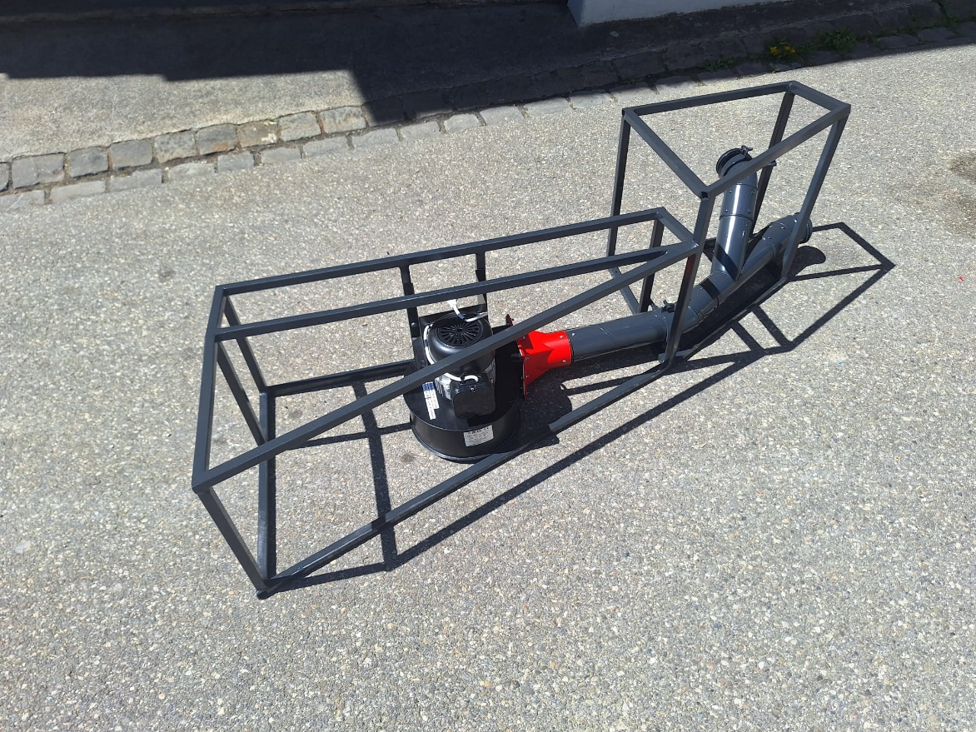

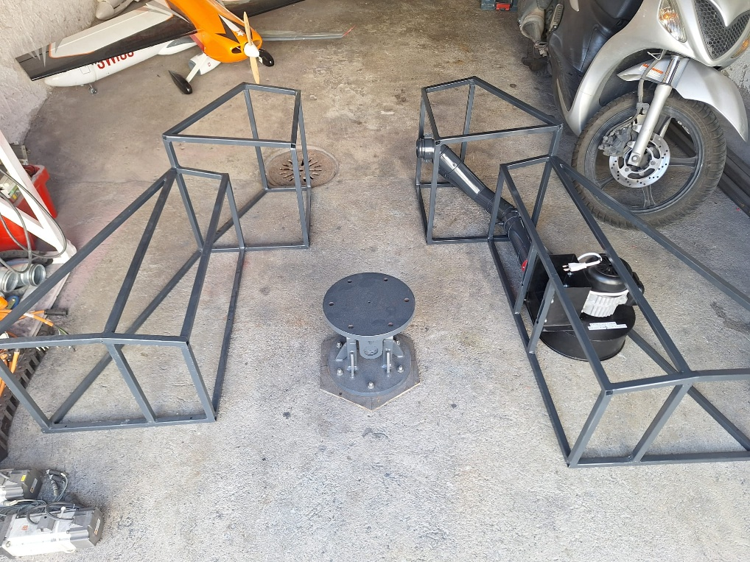

Im Internet findet man zwar einige Projekte von Tüftlern, die ein A320-Homecockpit gebaut haben, allerdings weichen deren Masse teilweise deutlich voneinander ab. Daher habe ich mich für eine pragmatische Lösung entschieden: Ich habe die Masse verwendet, die auf verschiedenen Plattformen am häufigsten genannt wurden, und daraus eine eigene Skizze erstellt. Später hatte ich die Möglichkeit, die ermittelten Masse im Cockpit eines A320 Neo zu verifizieren.

Da ich kein gelernter Zeichner bin, habe ich den Plan möglichst einfach gehalten – ich hoffe dennoch, dass er verständlich ist.

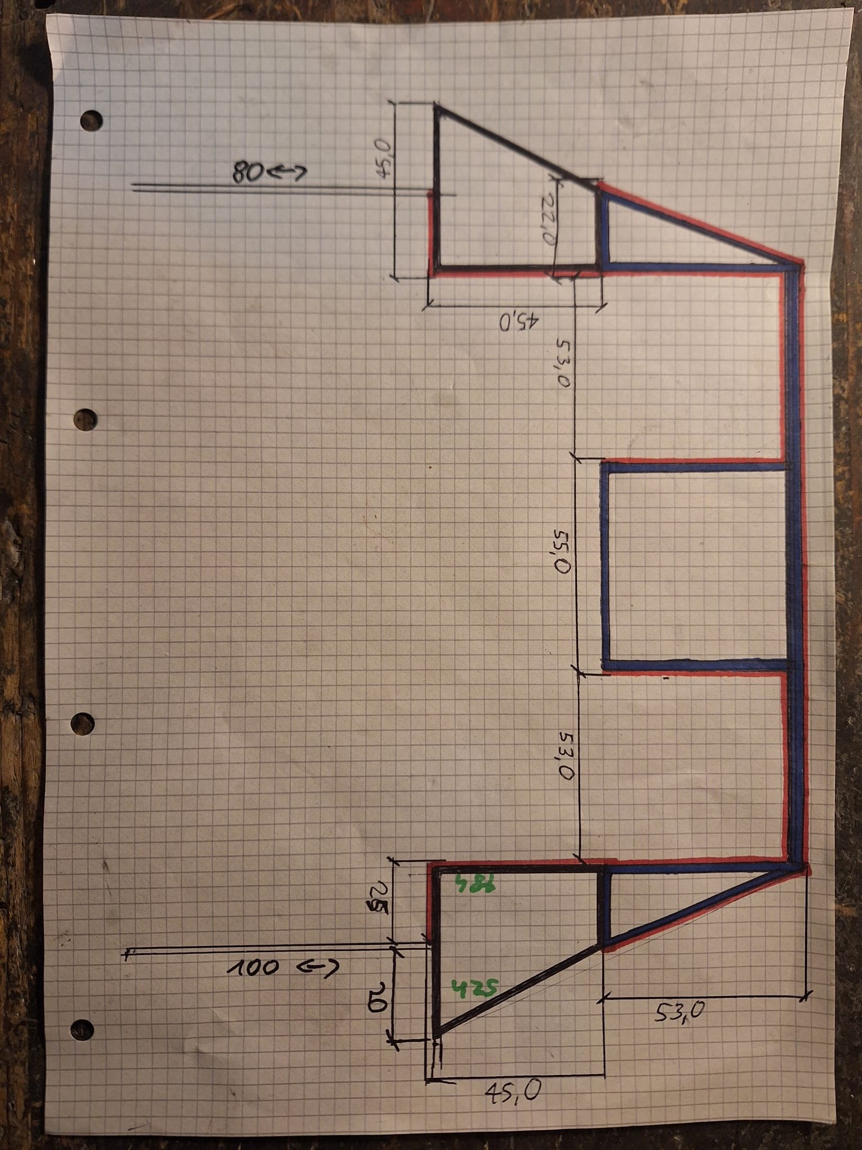

**Projektstart Cockpitsitze – 14.05.2025**

Am 14. Mai habe ich mit dem Bau der Cockpitsitze begonnen. Diese sollen sowohl optisch als auch funktional den Original-Flugzeugsitzen entsprechen. Geplant ist, die Sitze elektronisch über Linearantriebe in der Höhe sowie in Längsrichtung (vor/zurück) verstellbar zu machen.

Als Basis verwende ich modifizierte Autositze. Die ursprüngliche Polsterung wurde entfernt, das Metallgestell entsprechend angepasst. Die Rückenlehnen habe ich gekürzt und anschließend neu verschweißt, um die Proportionen eines typischen Airbus-Cockpitsitzes zu erreichen.

Die Entscheidung, Autositze als Grundlage zu nutzen, basiert auf mehreren Vorteilen: Sie bieten ein leichtes, aber gleichzeitig sehr stabiles Gestell. Ein kompletter Eigenbau aus Stahl hätte das Gesamtgewicht deutlich erhöht und wäre weniger effizient als ein umgebautes, industriell gefertigtes Gestell.

Im oberen Bereich des Metallrahmens habe ich bereits gezielt Bohrungen vorgenommen, die später zur Befestigung der Kopfstütze dienen.

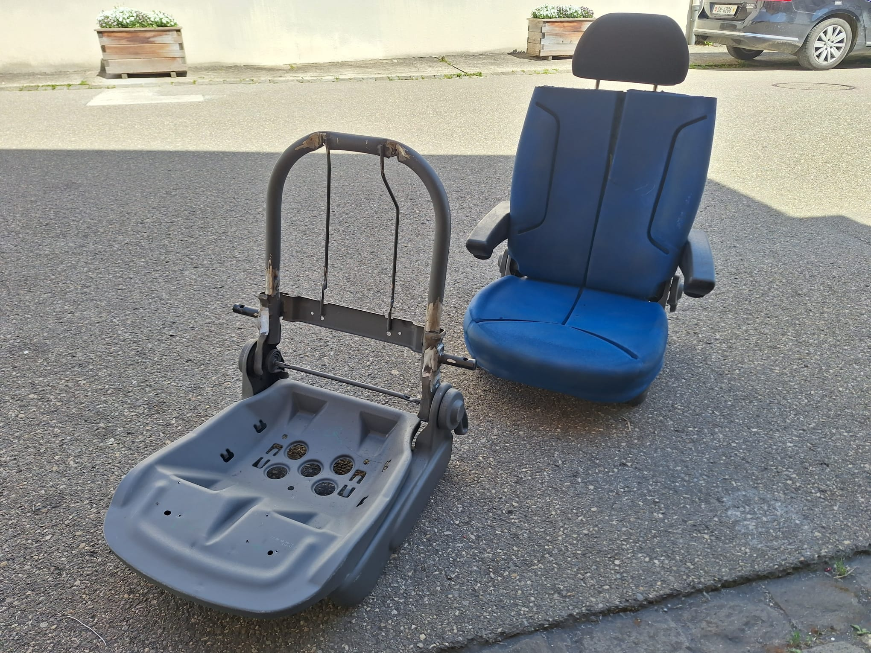

Nachdem ich die Teile für die Armlehnen angeschweißt hatte, habe ich zum ersten Mal das Polster am Sitzgerüst befestigt. Anschließend begann ich mit dem Bau der Mechanik, die den Sitz vor- und zurückbewegen kann. Diese Bewegung wird durch einen linearen Antriebsmotor in Kombination mit Führungsschienen ermöglicht. Die Schienen mussten passgenau zugeschnitten und an ein selbst entwickeltes Metallgerüst montiert werden.

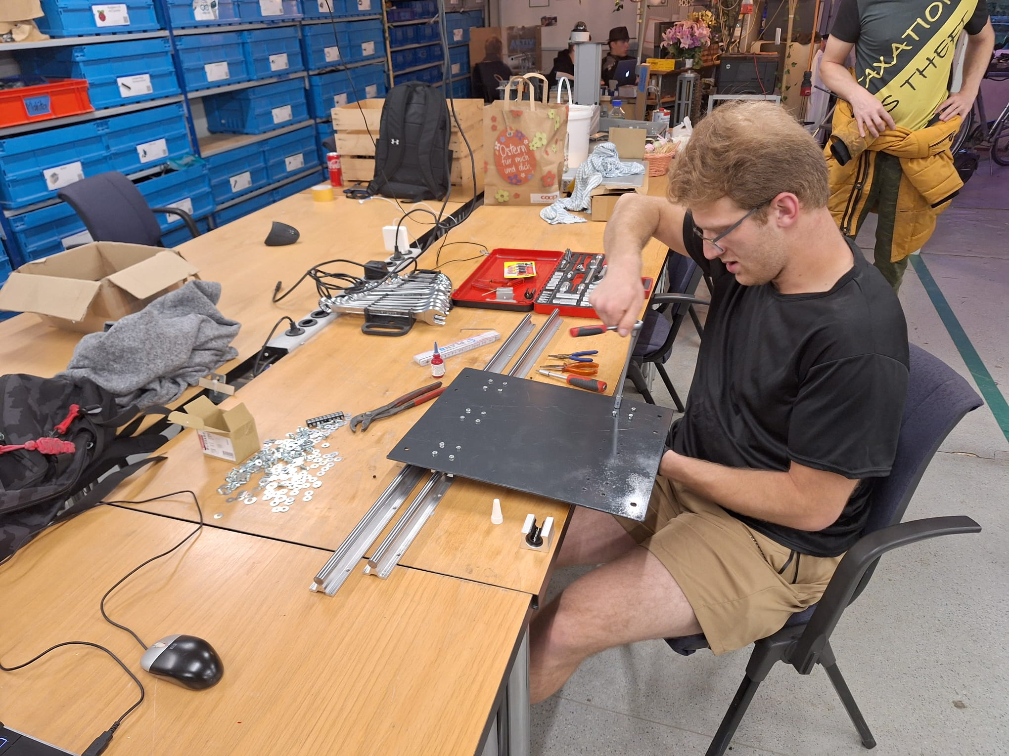

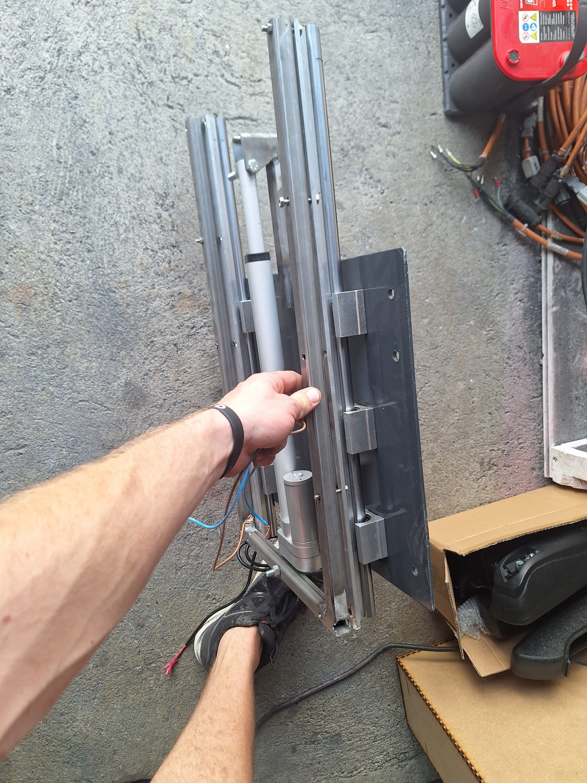

Linearantrieb zur Bewegung der Cockpitsitze

Zuletzt habe ich Querstreben angeschweißt, um die Linearführung auch von unten befestigen zu können. Dies war notwendig, da der Sitz nicht nur vor- und zurückgleiten, sondern sich auch in der Höhe verstellen lassen soll.

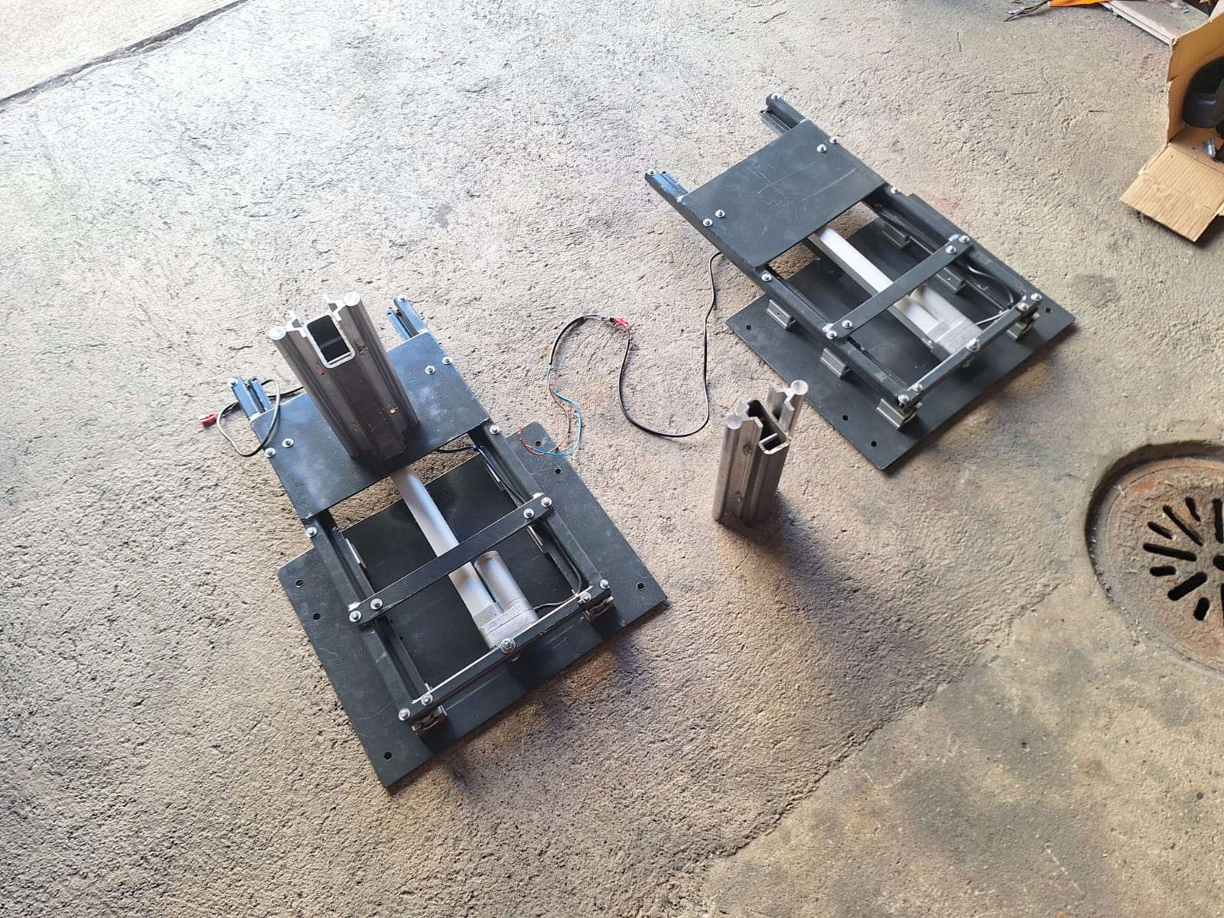

Im Rahmen meiner Tätigkeit in einer Firma, die auch über eine eigene Spenglerei verfügt, wird gemeinsam mit einem Arbeitskollegen das Gerüst mit Alucobond verkleidet. Bei Alucobond handelt es sich um ein hochwertiges Verbundmaterial aus Aluminium und Kunststoff. Die Platten wurden passgenau zugeschnitten, sorgfältig verklebt und abschließend vernietet. Die Schutzfolie verbleibt bis zur finalen Montage im Flugsimulator auf der Oberfläche, weshalb die Verkleidung derzeit noch nicht vollständig dem späteren Endzustand entspricht.

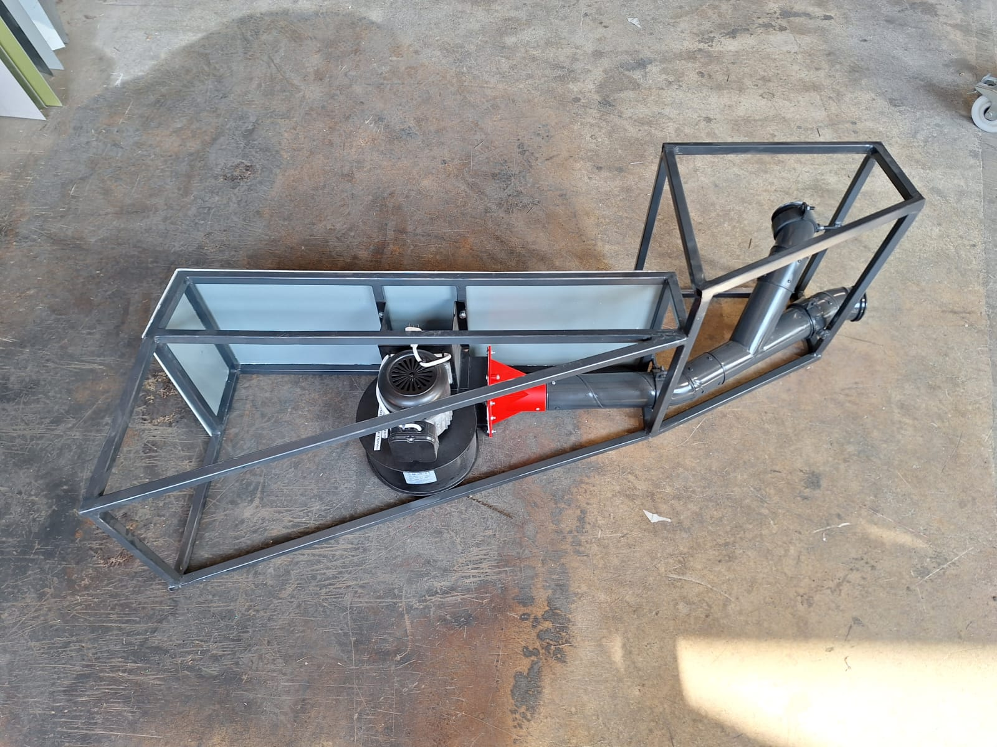

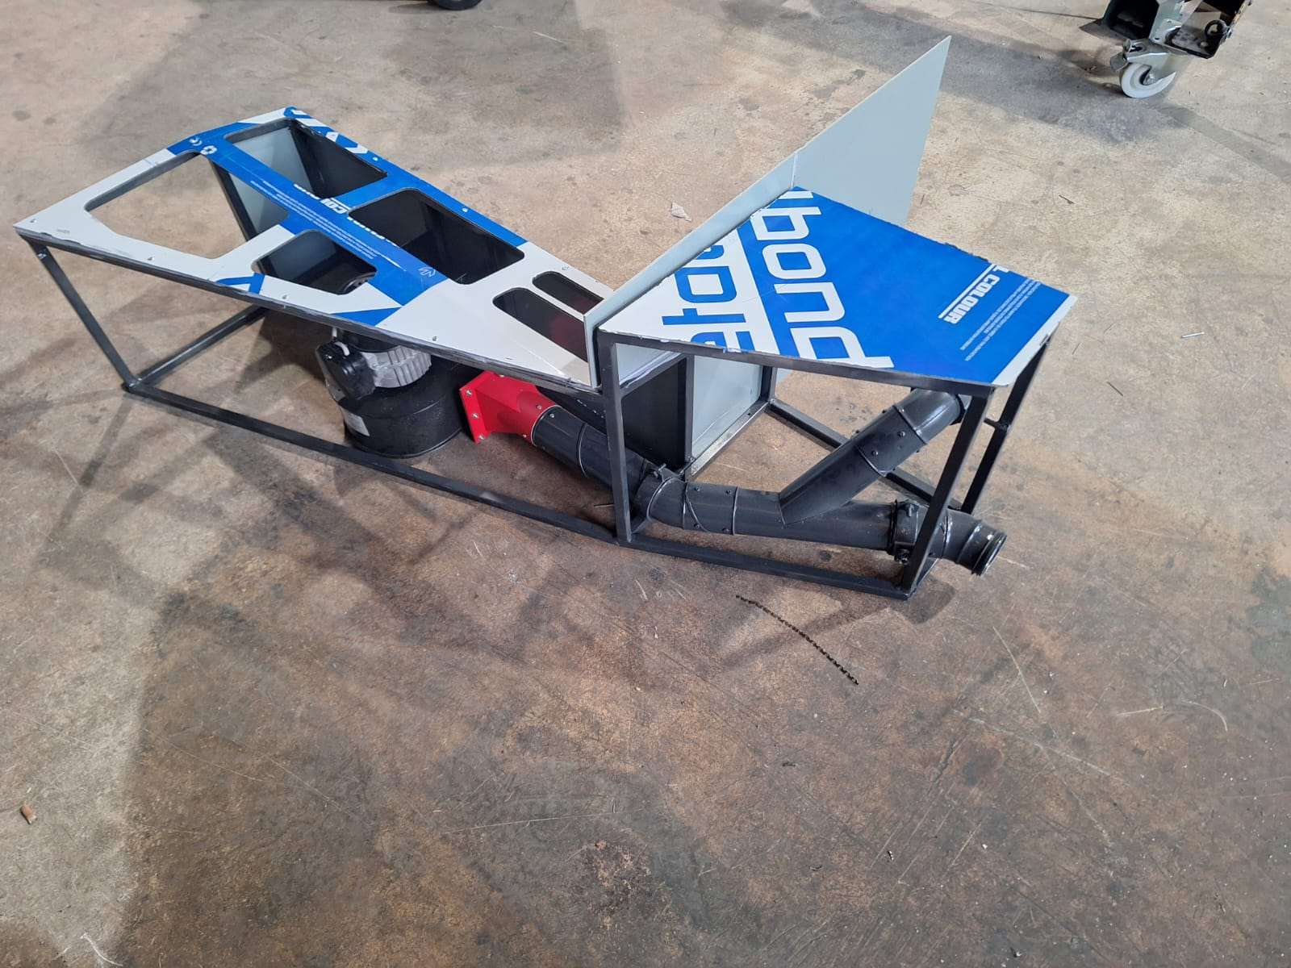

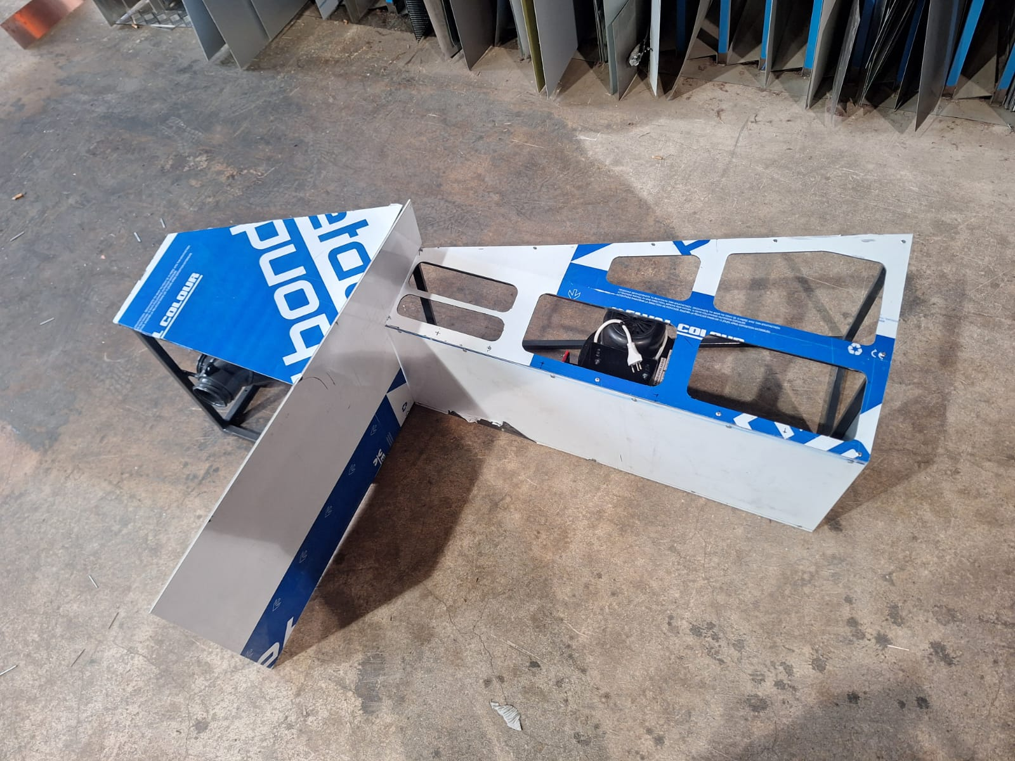

**Eintrag vom 23.06.2005**

Am 23.06.2005 konnte ich die Führungen für die Cockpitsitze fertigstellen. Die Sitze sind nun sowohl in der Höhe als auch in Längsrichtung (vor- und zurück) verstellbar.

Dazu habe ich in eine Stahlplatte eine Öffnung geflext, durch welche die Führungsschienen verlaufen. An dieser Stahlplatte sind Rollenlager montiert, die ich zuvor an einer kleineren Platte befestigt und anschließend an ein zusammengeschweißtes Vierkantstahl-Profil angeschweißt habe.

Da beim Schweißen sehr hohe Temperaturen entstehen, war es notwendig, die Lager mit Wasser zu kühlen, um Schäden zu vermeiden. Nachdem die Schweißarbeiten abgeschlossen waren, wurde alles mit Druckluft gereinigt und getrocknet. Anschließend habe ich das Gerüst mit den Führungslagern lackiert und frisch geölt.

Zum Schluss wurde das Gerüst mit den Führungslagern auf die Schienen aufgeschoben. Die zwei Linearmotoren wurden eingebaut und fachgerecht verkabelt.

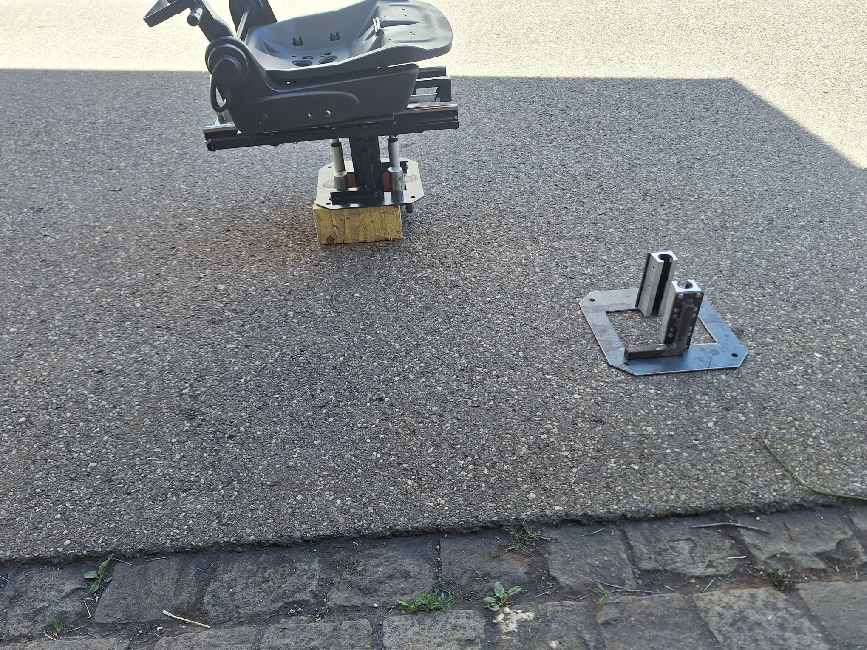

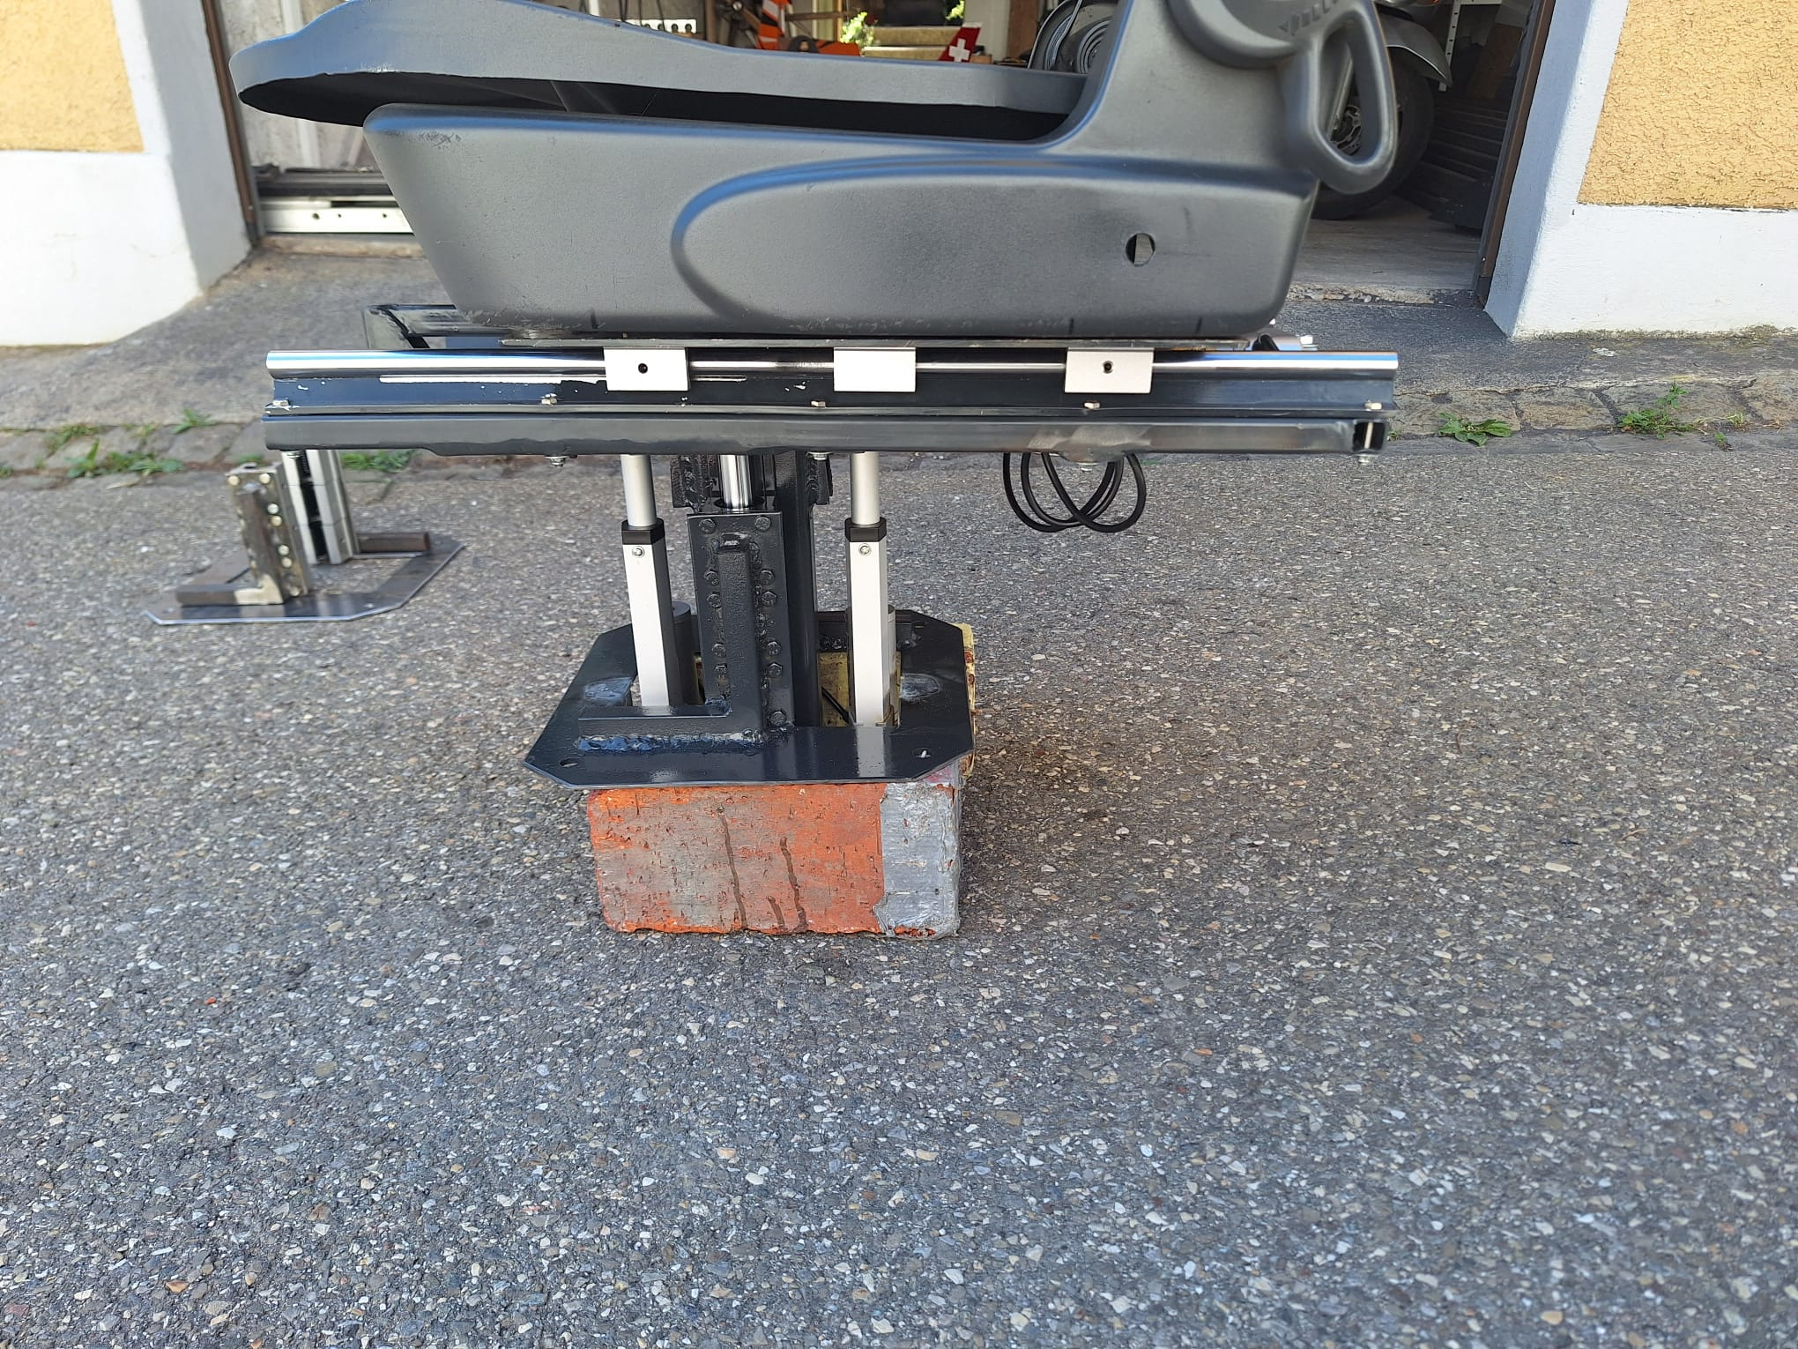

Parallel dazu werden die Sitzpolster mit Stoff bezogen. In den folgenden Arbeitsschritten werden die Sitze auf der Linearführungsanlage montiert und anschließend mit den Gurten ausgestattet.

Overhead Panel

Das Overhead Panel wurde von mir nach detaillierten Plänen gefertigt. Dazu habe ich Stahl zugeschnitten, verschweißt, geschliffen und anschliessend lackiert. In der Bauspenglerei meiner Firma wurden zusätzlich passgenaue Bleche angefertigt. Diese Bleche habe ich in das Grundgerüst des Overhead Panels eingepasst und vernietet. Sie dienen als Träger für die später einzusetzenden System-Panels und gewährleisten eine exakte Ausrichtung sowie Stabilität.

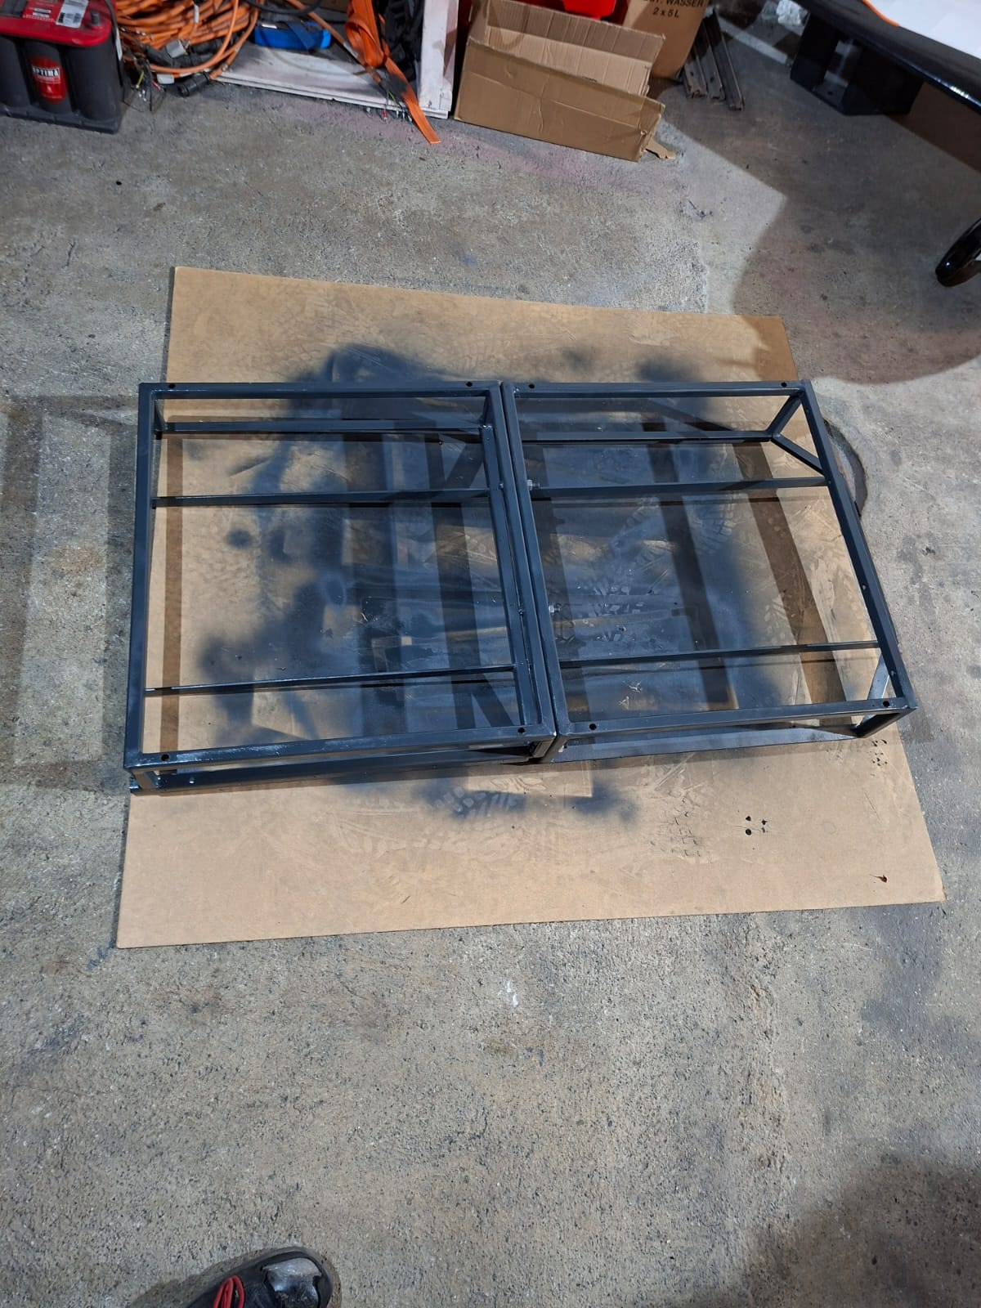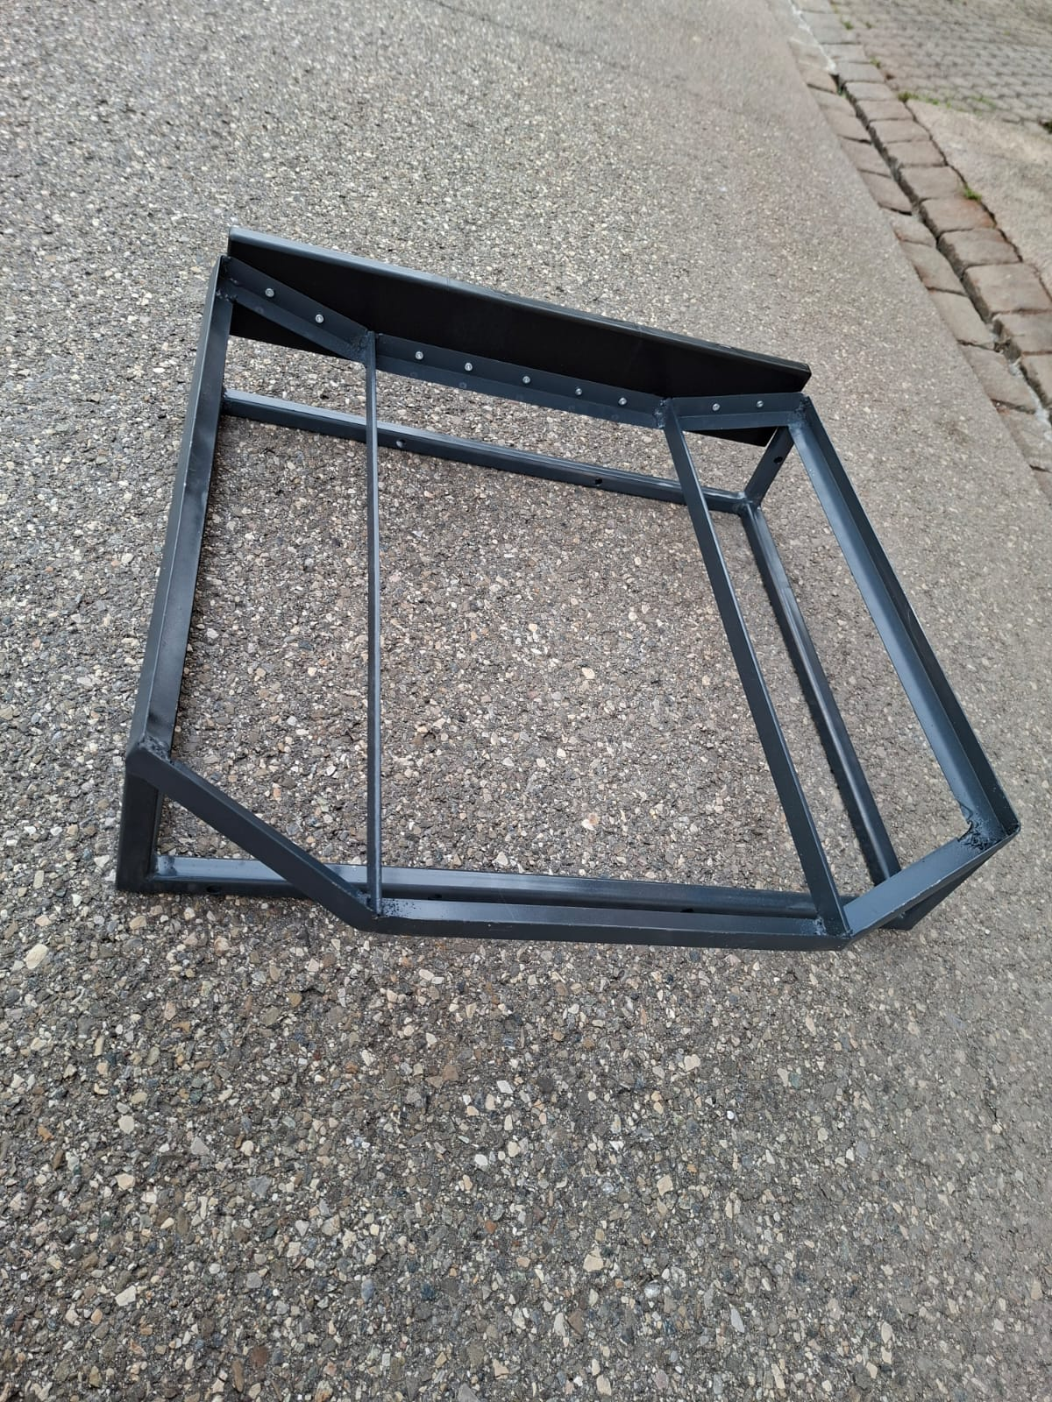

SideStick-Gerüst

Nachdem das Side Stick-Gerüst fertiggestellt war, habe ich eigene 3D-Druckdateien erstellt und die Bauteile im Anschluss ausgedruckt. Die gedruckten Elemente wurden sorgfältig verklebt und anschliessend mit einer durchgehenden Folie überzogen, die das gesamte Gerüst abdeckt und ihm ein sauberes, realistisches Erscheinungsbild verleiht.

In den darauffolgenden Arbeitsschritten wurden Kisten eingebaut, welche ich zuvor selbst mit dem Laser-Cutter aus Holzplatten ausgeschnitten habe. Diese wurden passgenau zusammengefügt und fest mit dem Side Stick-Gerüst verklebt, um eine stabile und langlebige Konstruktion zu schaffen. In weiteren Schritten wird der Siedestick montiert sowie das Wheel steerin Horn eingebaut, somit sind die Arbeiten an diesem Bauteil abgeschlossen.

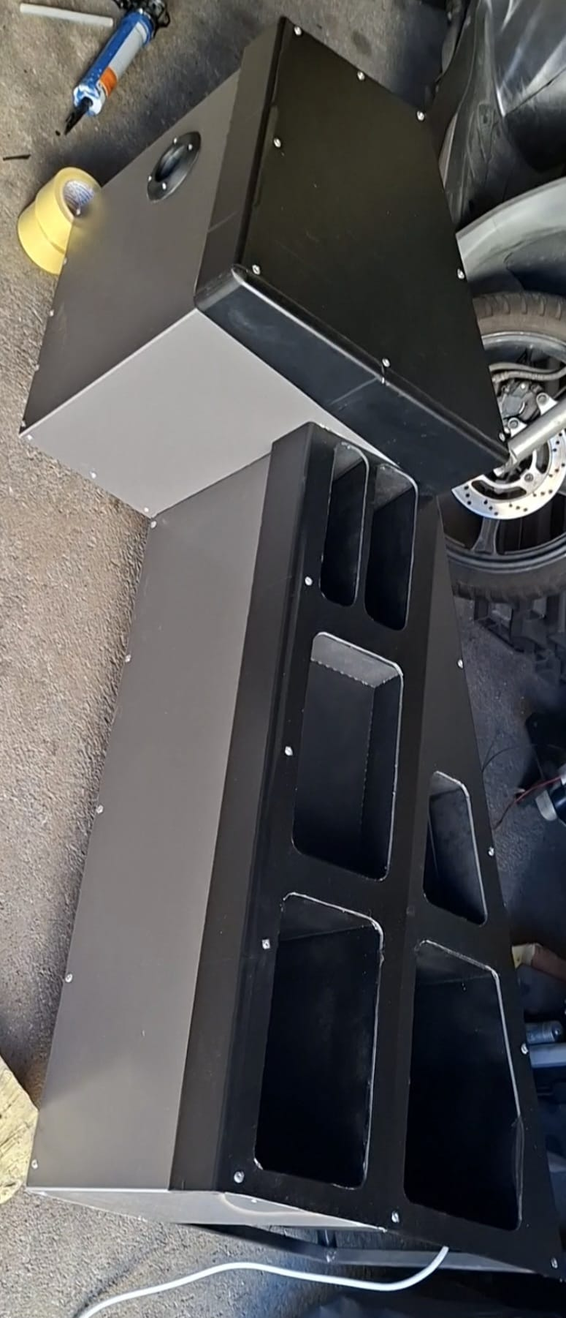

Verankerungsgerüst aus Stahl

Am 2. August 2025 habe ich ein stabiles Stahlgerüst geschweißt, das für die Verankerung des Flugsimulators am Boden vorgesehen ist. Verwendet wurden Vierkantstahlrohre mit den Maßen 4 × 8 cm und einer Wandstärke von 4 mm. Das Gerüst wurde sauber zu einem Quadrat zusammengeschweißt, sodass es an allen vier Ecken sicher im Boden verankert werden kann.

In die Mitte des Quadrats habe ich zusätzlich ein Kreuz eingeschweißt. Dieses dient als Auflagefläche für das Kreuzgelenk, welches später die Bewegungen des Flugsimulators ermöglicht. Am Ende wird das gesamte Gestell fest im Boden verankert, um maximale Stabilität zu gewährleisten und ein Verrutschen während des Betriebs zu verhindern.

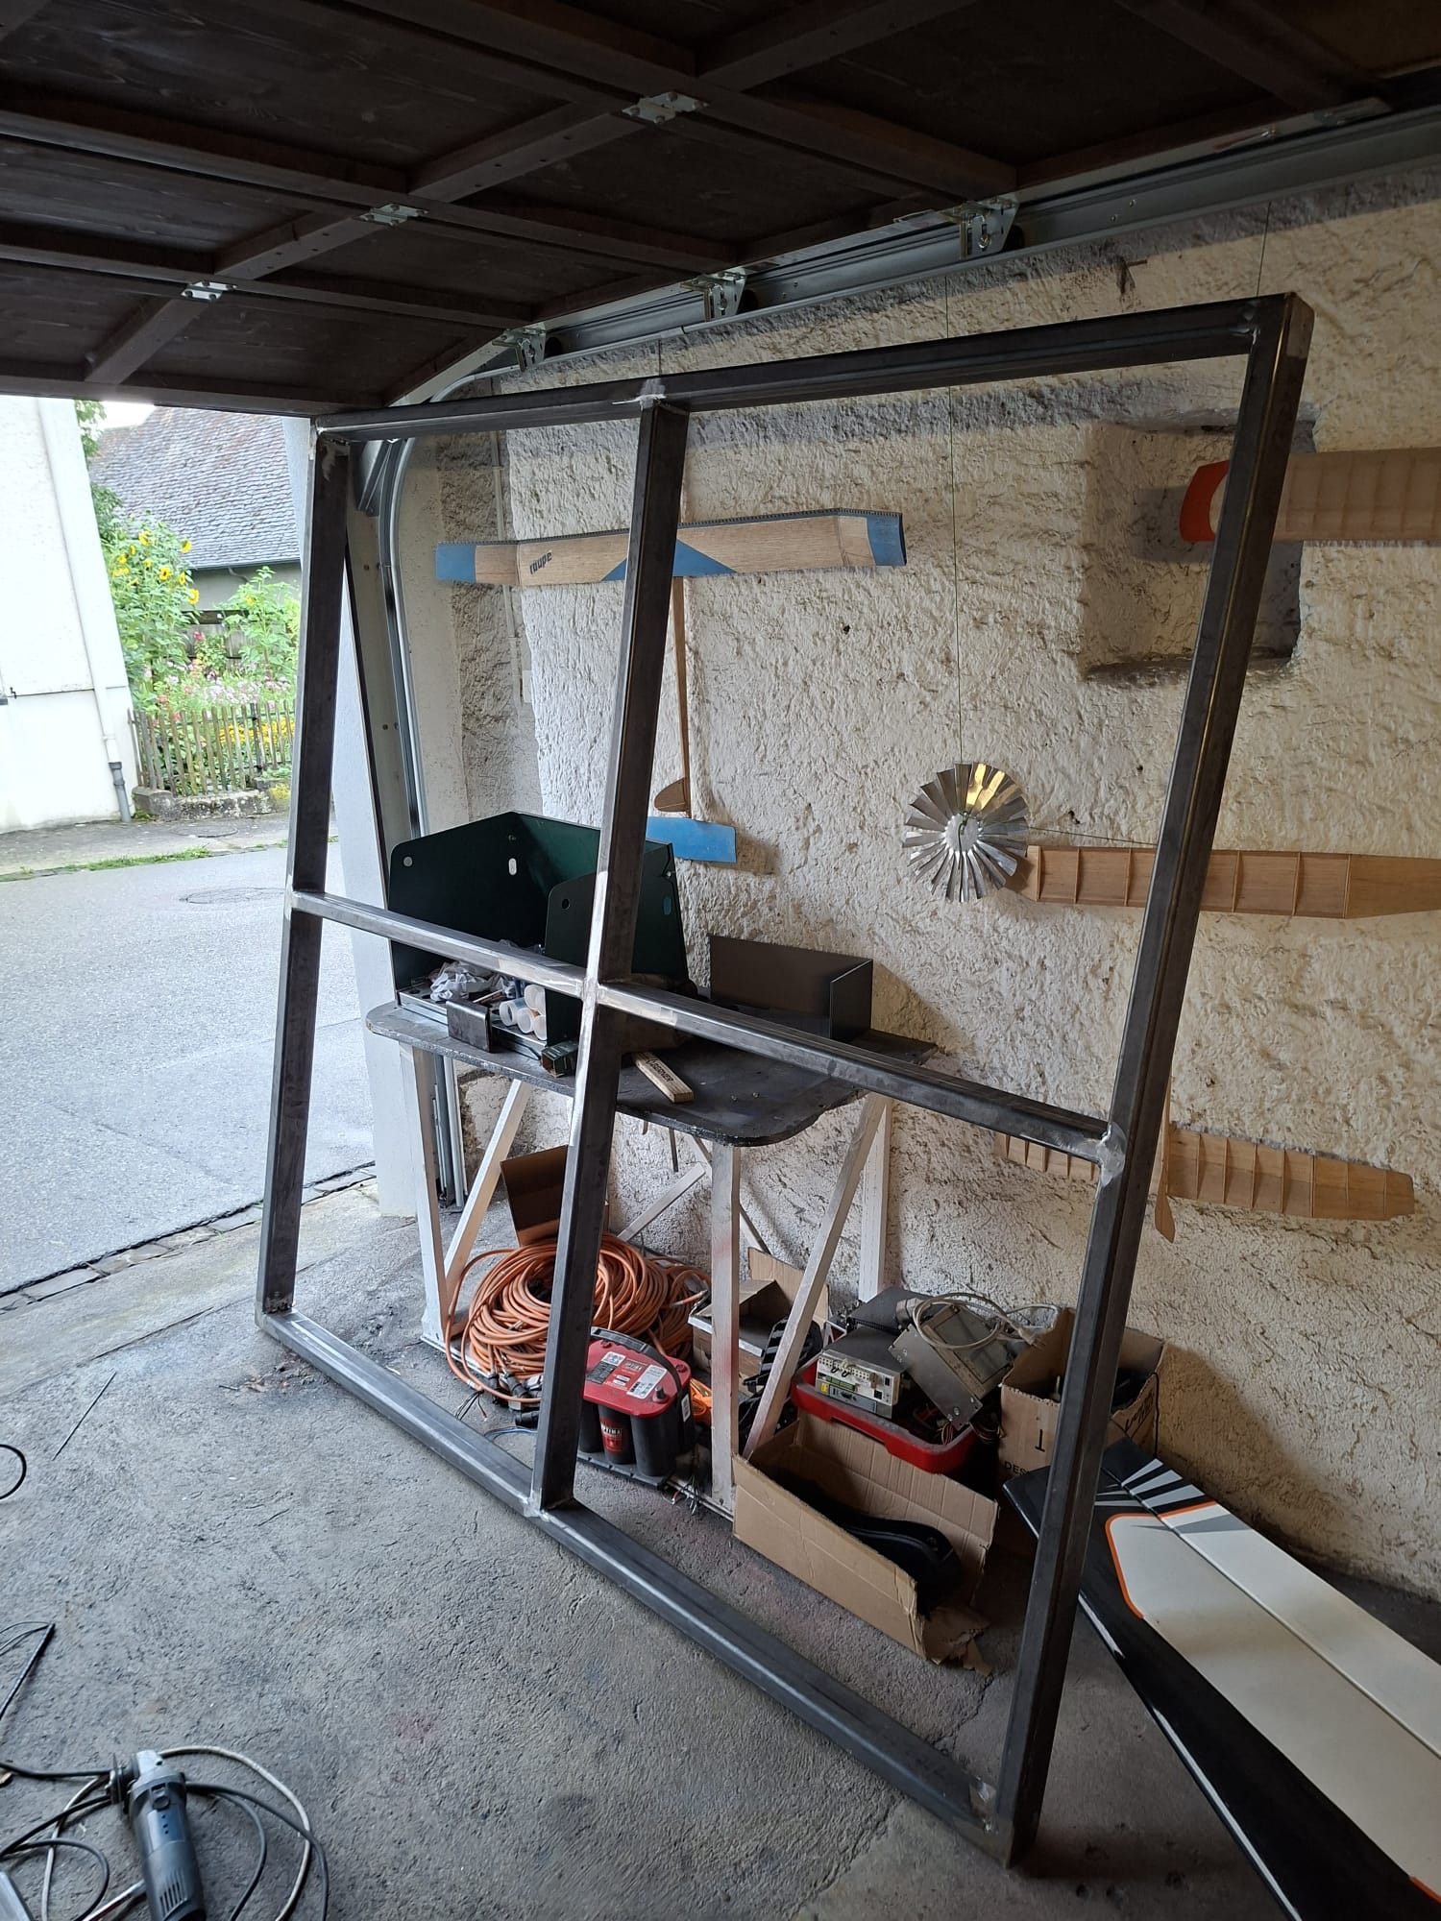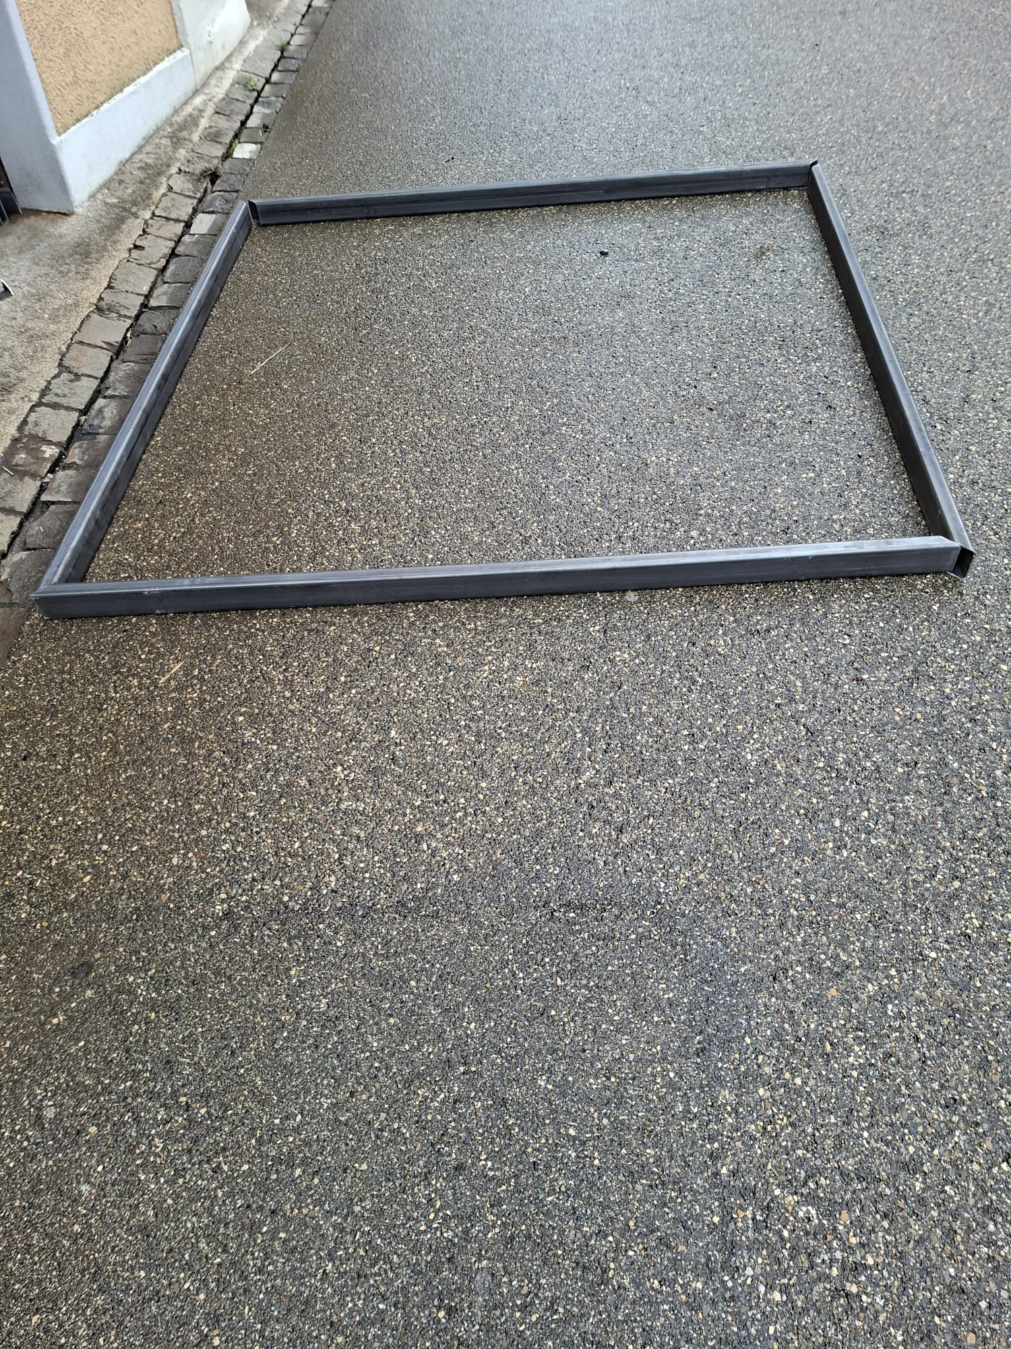

Am 11. August ging es mit den Arbeiten weiter. Ich begann, die Bodenplatte zu schweißen. Zuvor hatte ich einen Plan angefertigt, nach dem ich den Stahl millimetergenau zugeschnitten und anschließend sorgfältig zusammengeschweißt habe. Zum Schluss bohrte ich Löcher in ein Vierkantstahlrohr sowie in die beiden Teile der Bodenplatte, um diese stabil miteinander zu verbinden.

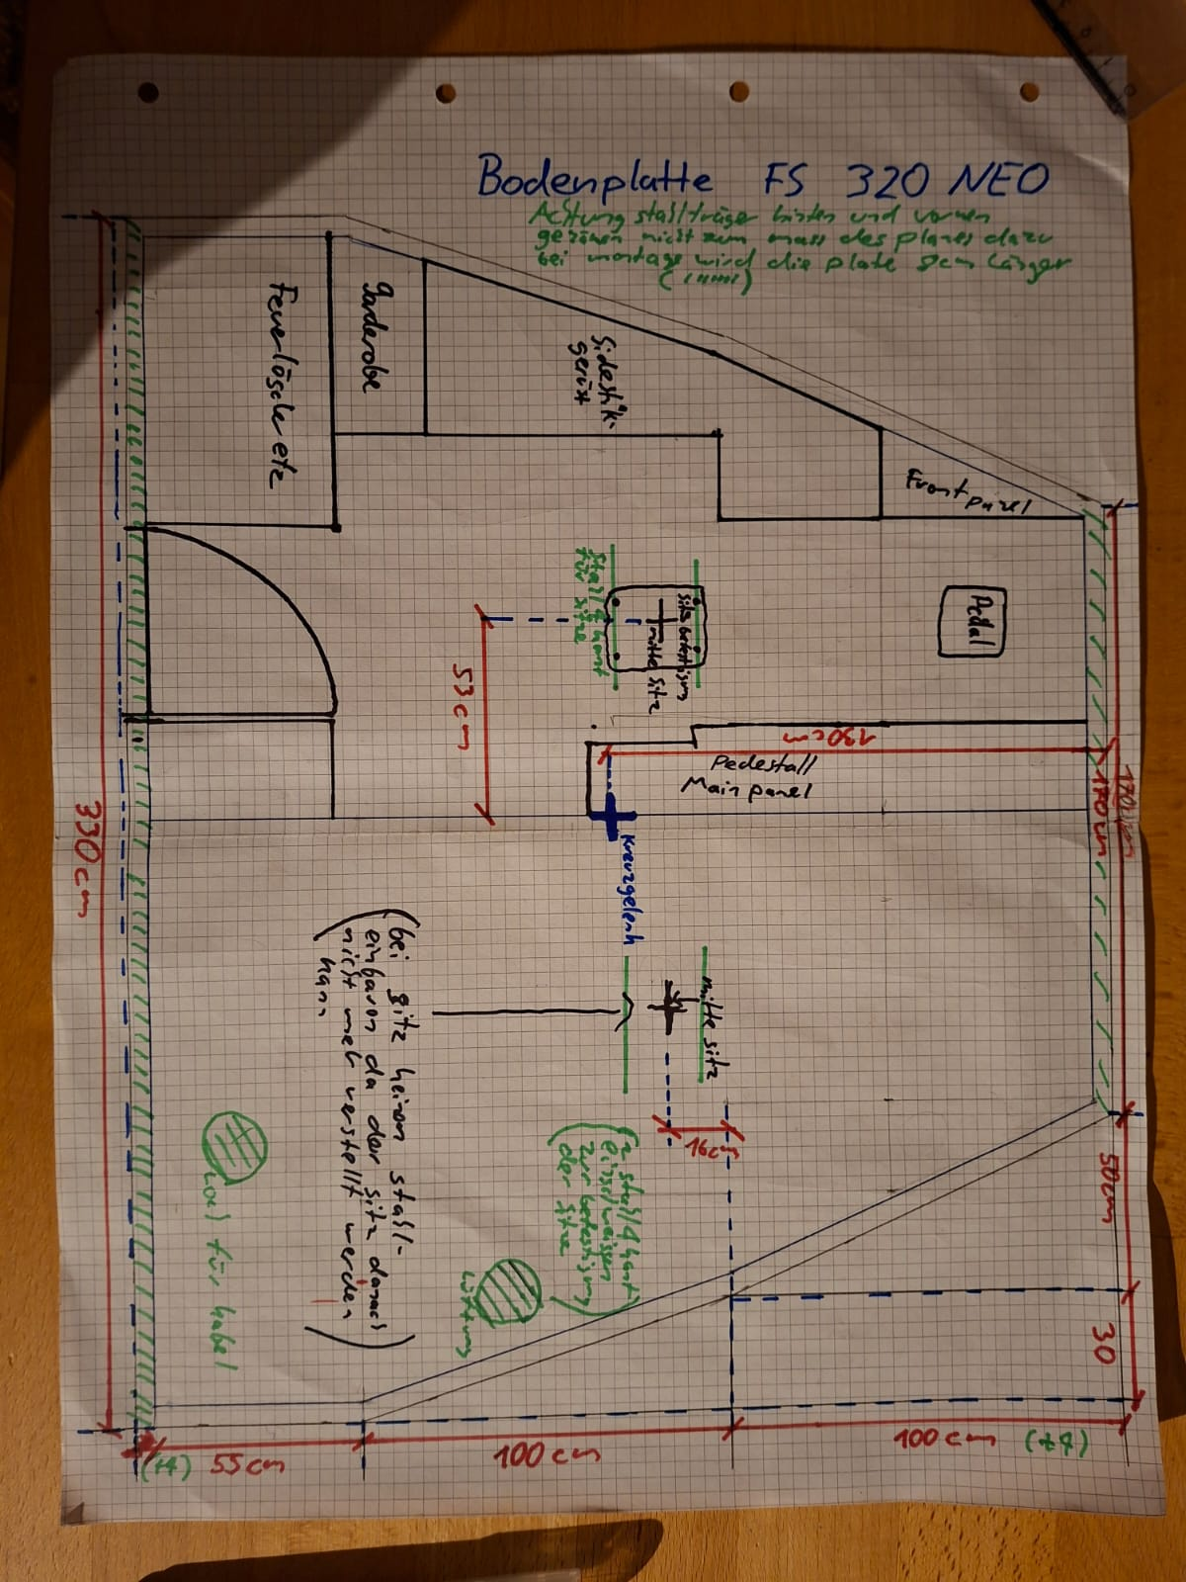

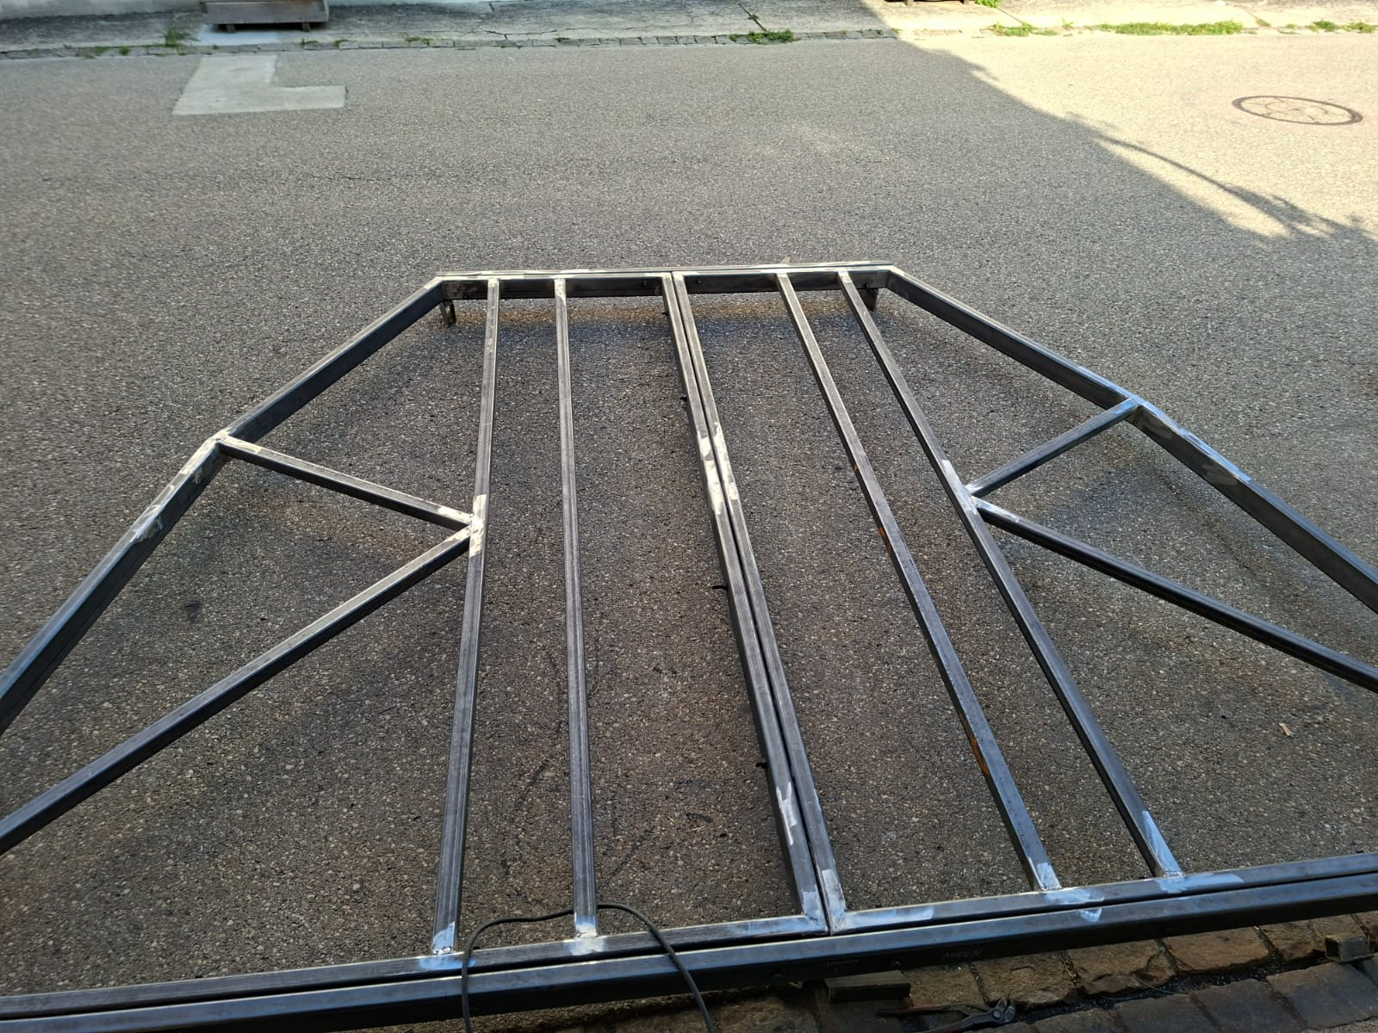

In einem zweiten Schritt wird eine Aluminiumplatte auf das Gestell genietet.

Am selben Tag wurde noch der erste Sidestick eingebaut.

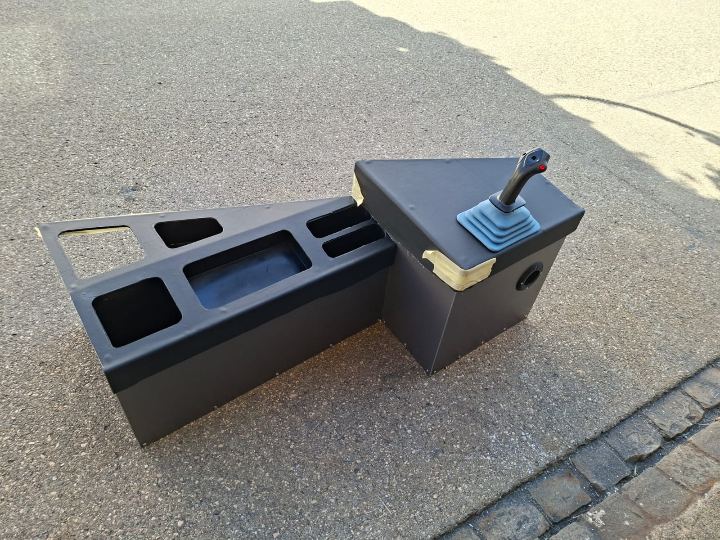

In einem weiteren Arbeitsschritt haben wir in der Spenglerei meiner Firma zusammen mit einem Arbeitskollegen die benötigten Bleche zugeschnitten und passgenau gebogen. Anschliessend wurden diese am Overhead-Panel montiert und mit Nieten fixiert. Als nächstes müssen noch die Kabel eingezogen werden. Danach werden die Panels mit kleinen Schrauben befestigt.

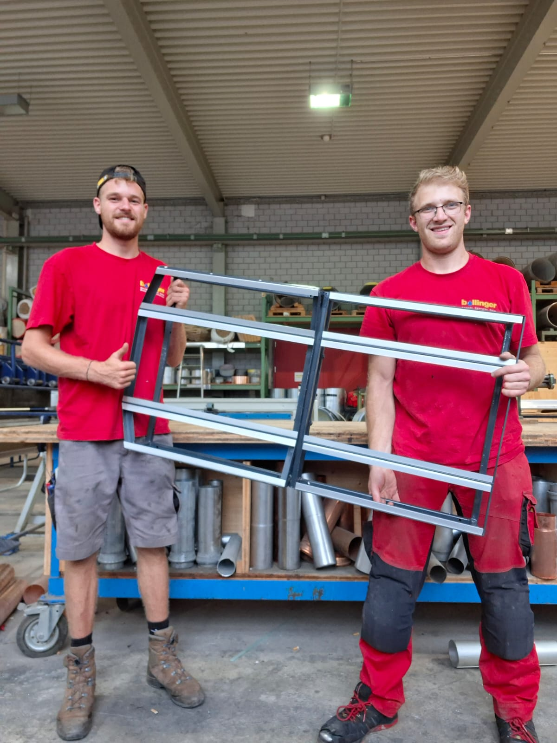

Die Arbeiten an der **Bodenplatte** wurden weitergeführt. Zur zusätzlichen Stabilität wurden **Querstreben** sowie **Stahllleisten** eingebaut, welche die gesamte Konstruktion nochmals deutlich **verstärken.**  
Im nächsten Schritt werden vier **Vierkantrohre** mittig angeschweisst. An diesen wird später das **Kreuzgelenk** sicher verschraubt.  
abschliessend erhält das komplette **Bodengerüst** eine Auflage aus einer **3 mm starken Aluminiumplatte**, die den finalen Boden bildet.  
Für die Zukunft ist vorgesehen, auf dieser Aluminiumplatte noch einen **Teppichboden** zu verlegen, um eine saubere und optisch ansprechende Oberfläche zu schaffen.

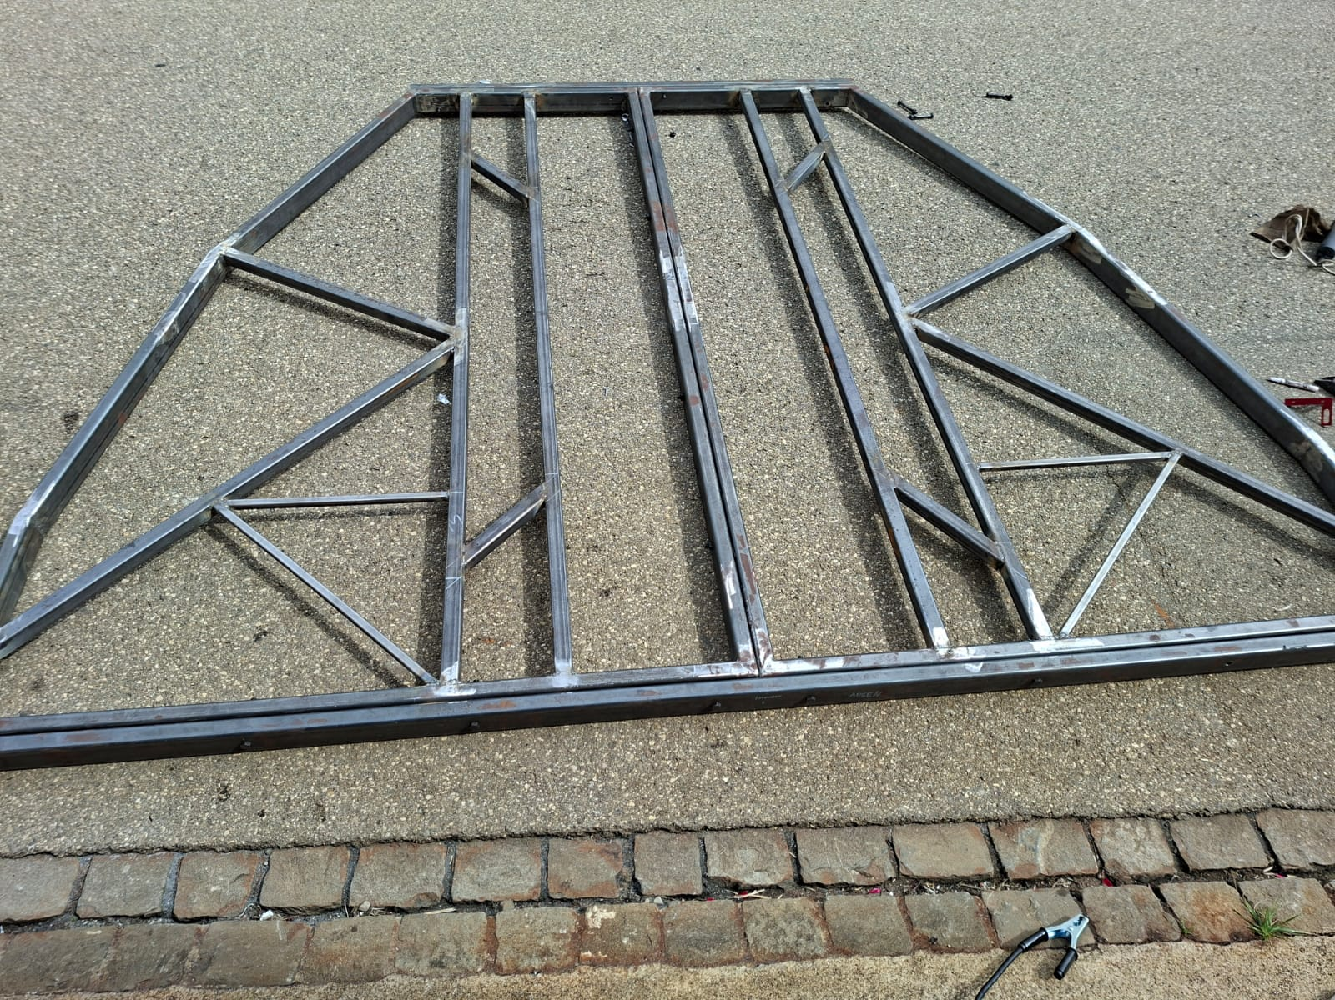

**Eintrag vom 10. Oktober**

Heute habe ich die Bodenplatte vollständig fertiggestellt. Anschliessend konnte das Kreuzgelenk montiert und fest verschraubt werden. Zudem habe ich die Grundplatte vorbereitet, damit sie später exakt mit der Bodenplatte verbunden werden kann. Durch diese Arbeiten ist nun die Basiskonstruktion bereit, um die weiteren Aufbauteile passgenau zu montieren.

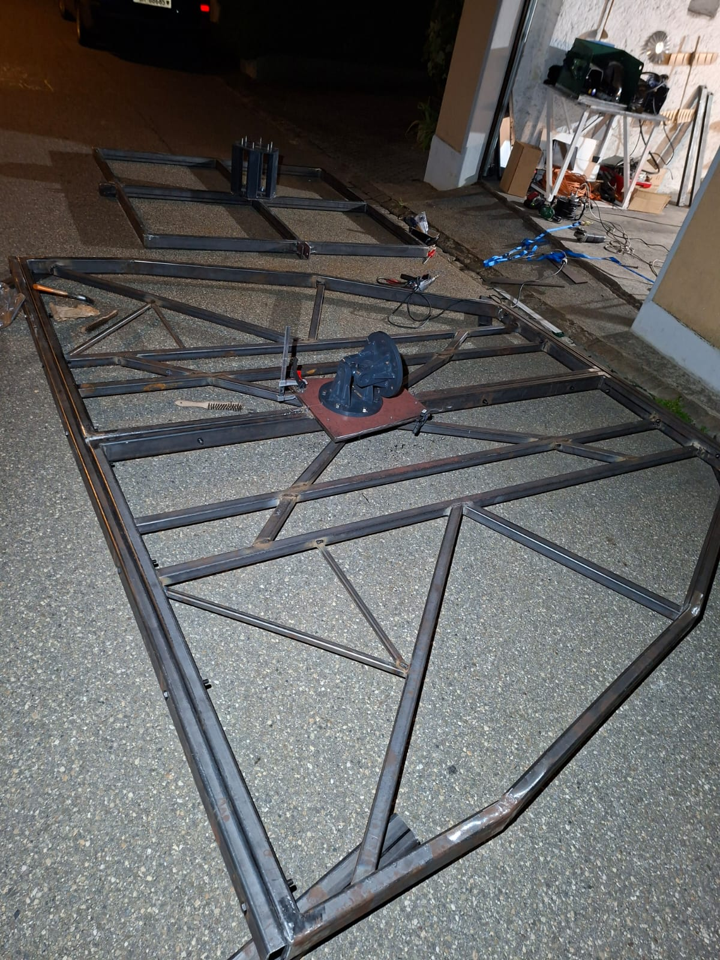

Am Samstag wurde erstmals das Kreuzgelenk mit der Bodenplatte zusammengefügt. Die Konstruktion ist nun beweglich und funktionsfähig. Im Januar wird sie an ihren endgültigen Standort in Schleitheim transportiert. Dort erfolgt der Einbau der Hydraulik, und eine Aluminiumplatte wird angenietet, um einen stabilen Boden zu schaffen, auf dem man stehen kann. Anschliessend wird ein Teppichboden verlegt, um das Cockpit möglichst originalgetreu nachzubilden.

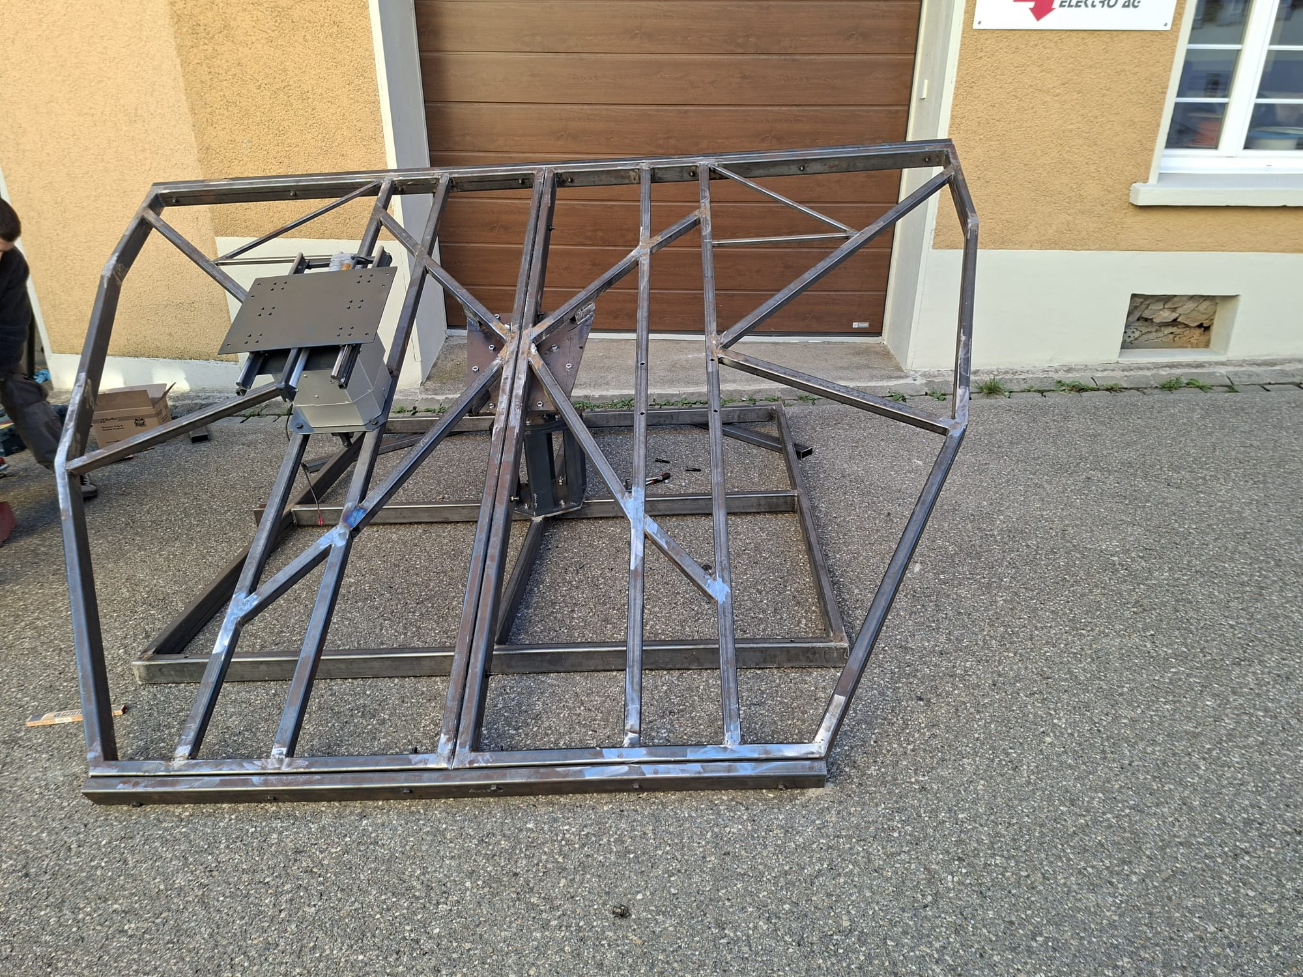

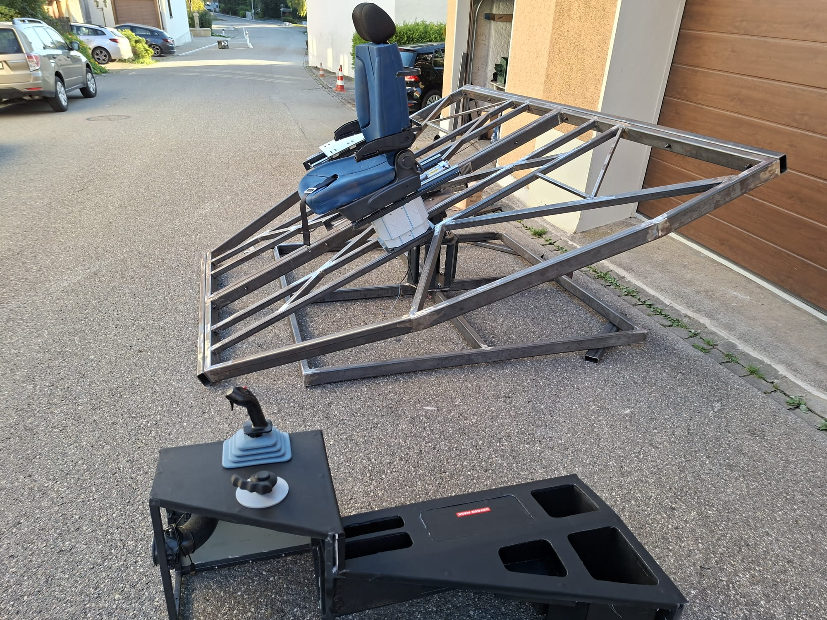

Auch bei den Sitzen ging es weiter: In der Spenglerei meiner Firma wurden Bleche zugeschnitten, gebogen und passgenau vernietet. So entstand die Verkleidung des Sitzgerüsts.

